Aktion Schultüte:

Vorschlag (Musterbrief) für Brief an die Eltern – Version in Einfacher Sprache
(soll neben dem Gutschein in die Mini-Schultüte gesteckt werden)

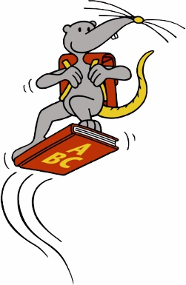

Lesespaß aus der Bücherei

Liebe Eltern,
Ihr Kind ist gerade in die Schule gekommen. Das war bestimmt spannend!
In der Schule lernt Ihr Kind lesen. Jetzt braucht Ihr Kind gute Bücher. Dann merkt Ihr Kind:
- Lesen macht Spaß!
- In Büchern gibt es lustige und spannende Geschichten!
- Mit Büchern kann ich die Welt entdecken!
In unserer Bücherei gibt es viele Kinderbücher: zum Beispiel lustige Bilderbücher, Geschichten zum Selberlesen, aber auch spannende Sachbücher. Und natürlich haben wir auch Bücher für Eltern.
In der Schultüte ist ein Gutschein. Damit kann Ihr Kind bei uns kostenlos Bücher ausleihen.
Kommen Sie einfach mit Ihrem Kind vorbei und lernen Sie uns kennen. Wir freuen uns auf Sie!
Unsere Bücherei ist offen:
______________________________________________________________
______________________________________________________________

Ihre

___________________________________________
(Name der Bücherei)

___________________________________________
(Adresse)

___________________________________________
(Telefon, E-Mail)

